Практическая работа №3,4
Тестирование «Черным ящиком»
ПОРЯДОК ВЫПОЛНЕНИЯ РАБОТЫ И
ФОРМА ОТЧЕТНОСТИ:
Задание 1. Написать калькулятор с небольшими багами.
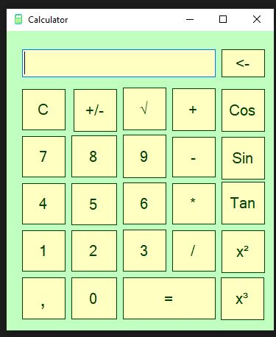
Задание 2. Обменяться программой с другими студентами. Провести тестирование и написать отчет в тетради.
Пример:
Название теста | Описание сценария | Входные данные | Выходные данные | Удачное/неудачное тестирование | Предложения по исправлению найденных ошибок. | Пожелания пользователей
Функция суммы | Сложение двух положительных чисел; Проверка результата | Первая переменная=5  Вторая переменная=3 | Результат=8 | удачное | - | Поле для ввода значений и вывода, объединить
Функция вычетания | Вычетание двух положительных чисел  Проверка результата | Первая переменная =13  Вторая=7 | Результат=6 | удачное
Функция деления | Деление двух положительных чисел  Проверка результата | Первая переменная =72  Вторая=8 | Результат=9 | удачное
Функция умножения | Умножение двух положительных чисел  Проверка рузультата | Первая переменная=4  Вторая=6 | Результат=24 | удачное
Функция корень | для вычисления квадратного корня | Переменная 8 | Результат -6,79971145522038 | неудачно | Доработать алгоритм квадратного корня
Функция Sin | Для вычисления тригонаметрического синуса заданного угла | Переменная 9 | Результат  0,412118485241757 | удачно
Функция +/- | Меняет знак на противоположный | Переменная 4 | Результат -4 | удачно
Функция Cos | Для вычисления значения косинуса заданного угла | Переменная 7 | Результат 0,753902254343305 | удачно

